Минутка безопасности «Правила поведения с незнакомыми людьми»

Дорогие ребята! Новые знакомства, новые друзья – это хорошо, но всегда нужно строго следить за тем, чтобы знакомство было безопасным для вас. Со взрослыми людьми детей обычно знакомят родители, и это, пожалуй, самый правильный способ заводить себе друзей среди старших. Существует ряд важных правил, которым должны следовать дети при встрече с незнакомыми взрослыми людьми. Запомни их.
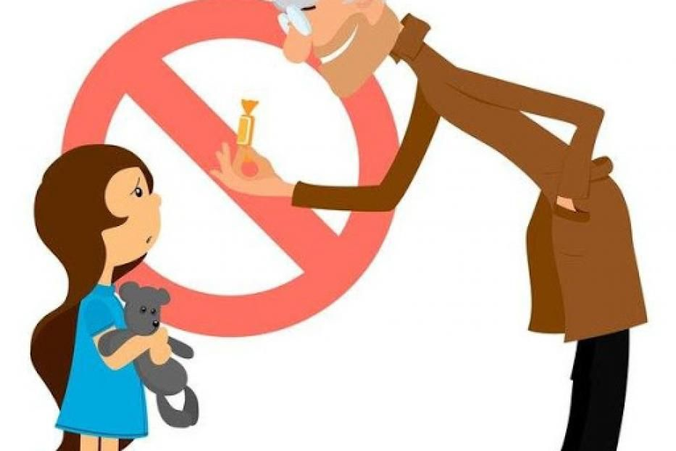

Дорогие ребята! Новые знакомства, новые друзья – это хорошо, но всегда нужно строго следить за тем, чтобы знакомство было безопасным для вас. Со взрослыми людьми детей обычно знакомят родители, и это, пожалуй, самый правильный способ заводить себе друзей среди старших. Существует ряд важных правил, которым должны следовать дети при встрече с незнакомыми взрослыми людьми. Запомни их.
Незнакомец – это любой человек, который приходит в отсутствие родителей, бабушек, дедушек и пытается с вами заговорить (иногда называет вас по имени, говорит, что знает вас или ваших родителей).
При общении с незнакомым человеком:
• Никогда не вступай в разговор с незнакомым человеком на улице.
• Не соглашайся никуда идти с незнакомым человеком, не садись к нему в машину. Как бы он тебя ни уговаривал и что бы ни предлагал.
• Никогда не верь незнакомцу, если он обещает что-то купить или подарить тебе. Ответь, что тебе ничего не нужно.
• Если незнакомый человек настойчив, взял тебя за руку или пытается увести, вырывайся и убегай, громко кричи, зови на помощь, брыкайся, царапайся, кусайся.
• О любом таком происшествии с тобой обязательно расскажи родителям, учителю и знакомым взрослым.
Незнакомый человек звонит в дверь:
• Ни в коем случае не открывай дверь, пока не посмотришь в глазок. Если человек за дверью тебе не знаком и под разными предлогами просит открыть дверь, позвони соседям и сообщи об этом.
• Не вступай с незнакомцем в разговоры. Помни, что под видом почтальона, слесаря и т.д. злоумышленники пытаются проникнуть в квартиру.
• Если незнакомец пытается открыть дверь, срочно звони в полицию по телефону 102, назови причину звонка и точный адрес, затем с балкона или из окна зови на помощь знакомых или соседей.
Незнакомый человек в подъезде дома:
• Не заходи в подъезд, если за тобой идет незнакомый человек. Сделай вид, что ты что-то забыл и задержись у подъезда.
• Не подходи к квартире и не открывай ее, если кто-то незнакомый находится в подъезде. Выйди из подъезда и подожди, пока незнакомец выйдет на улицу, после чего позвони соседям и попроси их проверить, нет ли посторонних на других этажах.
• При угрозе нападения подними шум, привлекай внимание соседей (свисти, разбей стекло, звони и стучи в двери, кричи «Пожар!», «Помогите!»), постарайся выскочить на улицу.
• Оказавшись в безопасности, немедленно сообщи в полицию, расскажи соседям, родителям.
Незнакомый человек в лифте:
• Если в вызванном тобой лифте находится незнакомый человек, не входи в кабину. Отойди от лифта и через некоторое время вызови лифт снова.
• Если ты все же вошел в лифт с незнакомцем, вызывающим подозрение, нажми одновременно кнопки «Вызов диспетчера» и «Стоп», чтобы кабина стояла на месте с открытыми дверями. После ответа диспетчера, нажми кнопку нужного этажа и завяжи разговор с диспетчером. Диспетчер слышит тебя и при необходимости вызовет полицию и лифтера.
• Не стой в лифте спиной к пассажиру, наблюдай за его действиями.
• При попытке нападения подними крик, шуми, стучи по стенкам лифта, защищайся любым способом. Постарайся нажать кнопку «Вызов диспетчера» и любого этажа.
• Если двери открылись, постарайся выбежать, зови на помощь соседей. Оказавшись в безопасности, немедленно вызови полицию и сообщи приметы нападавшего.
Запомни! Ни при каких обстоятельствах не открывай дверь незнакомому человеку, если ты дома один. Проявляй внимание и бдительность. Старайся заметить возможную опасность и избежать ее. Входи в лифт, убедившись, что на площадке нет постороннего.

